Miestne zastupiteľstvo MČ Bratislava – Rusovce

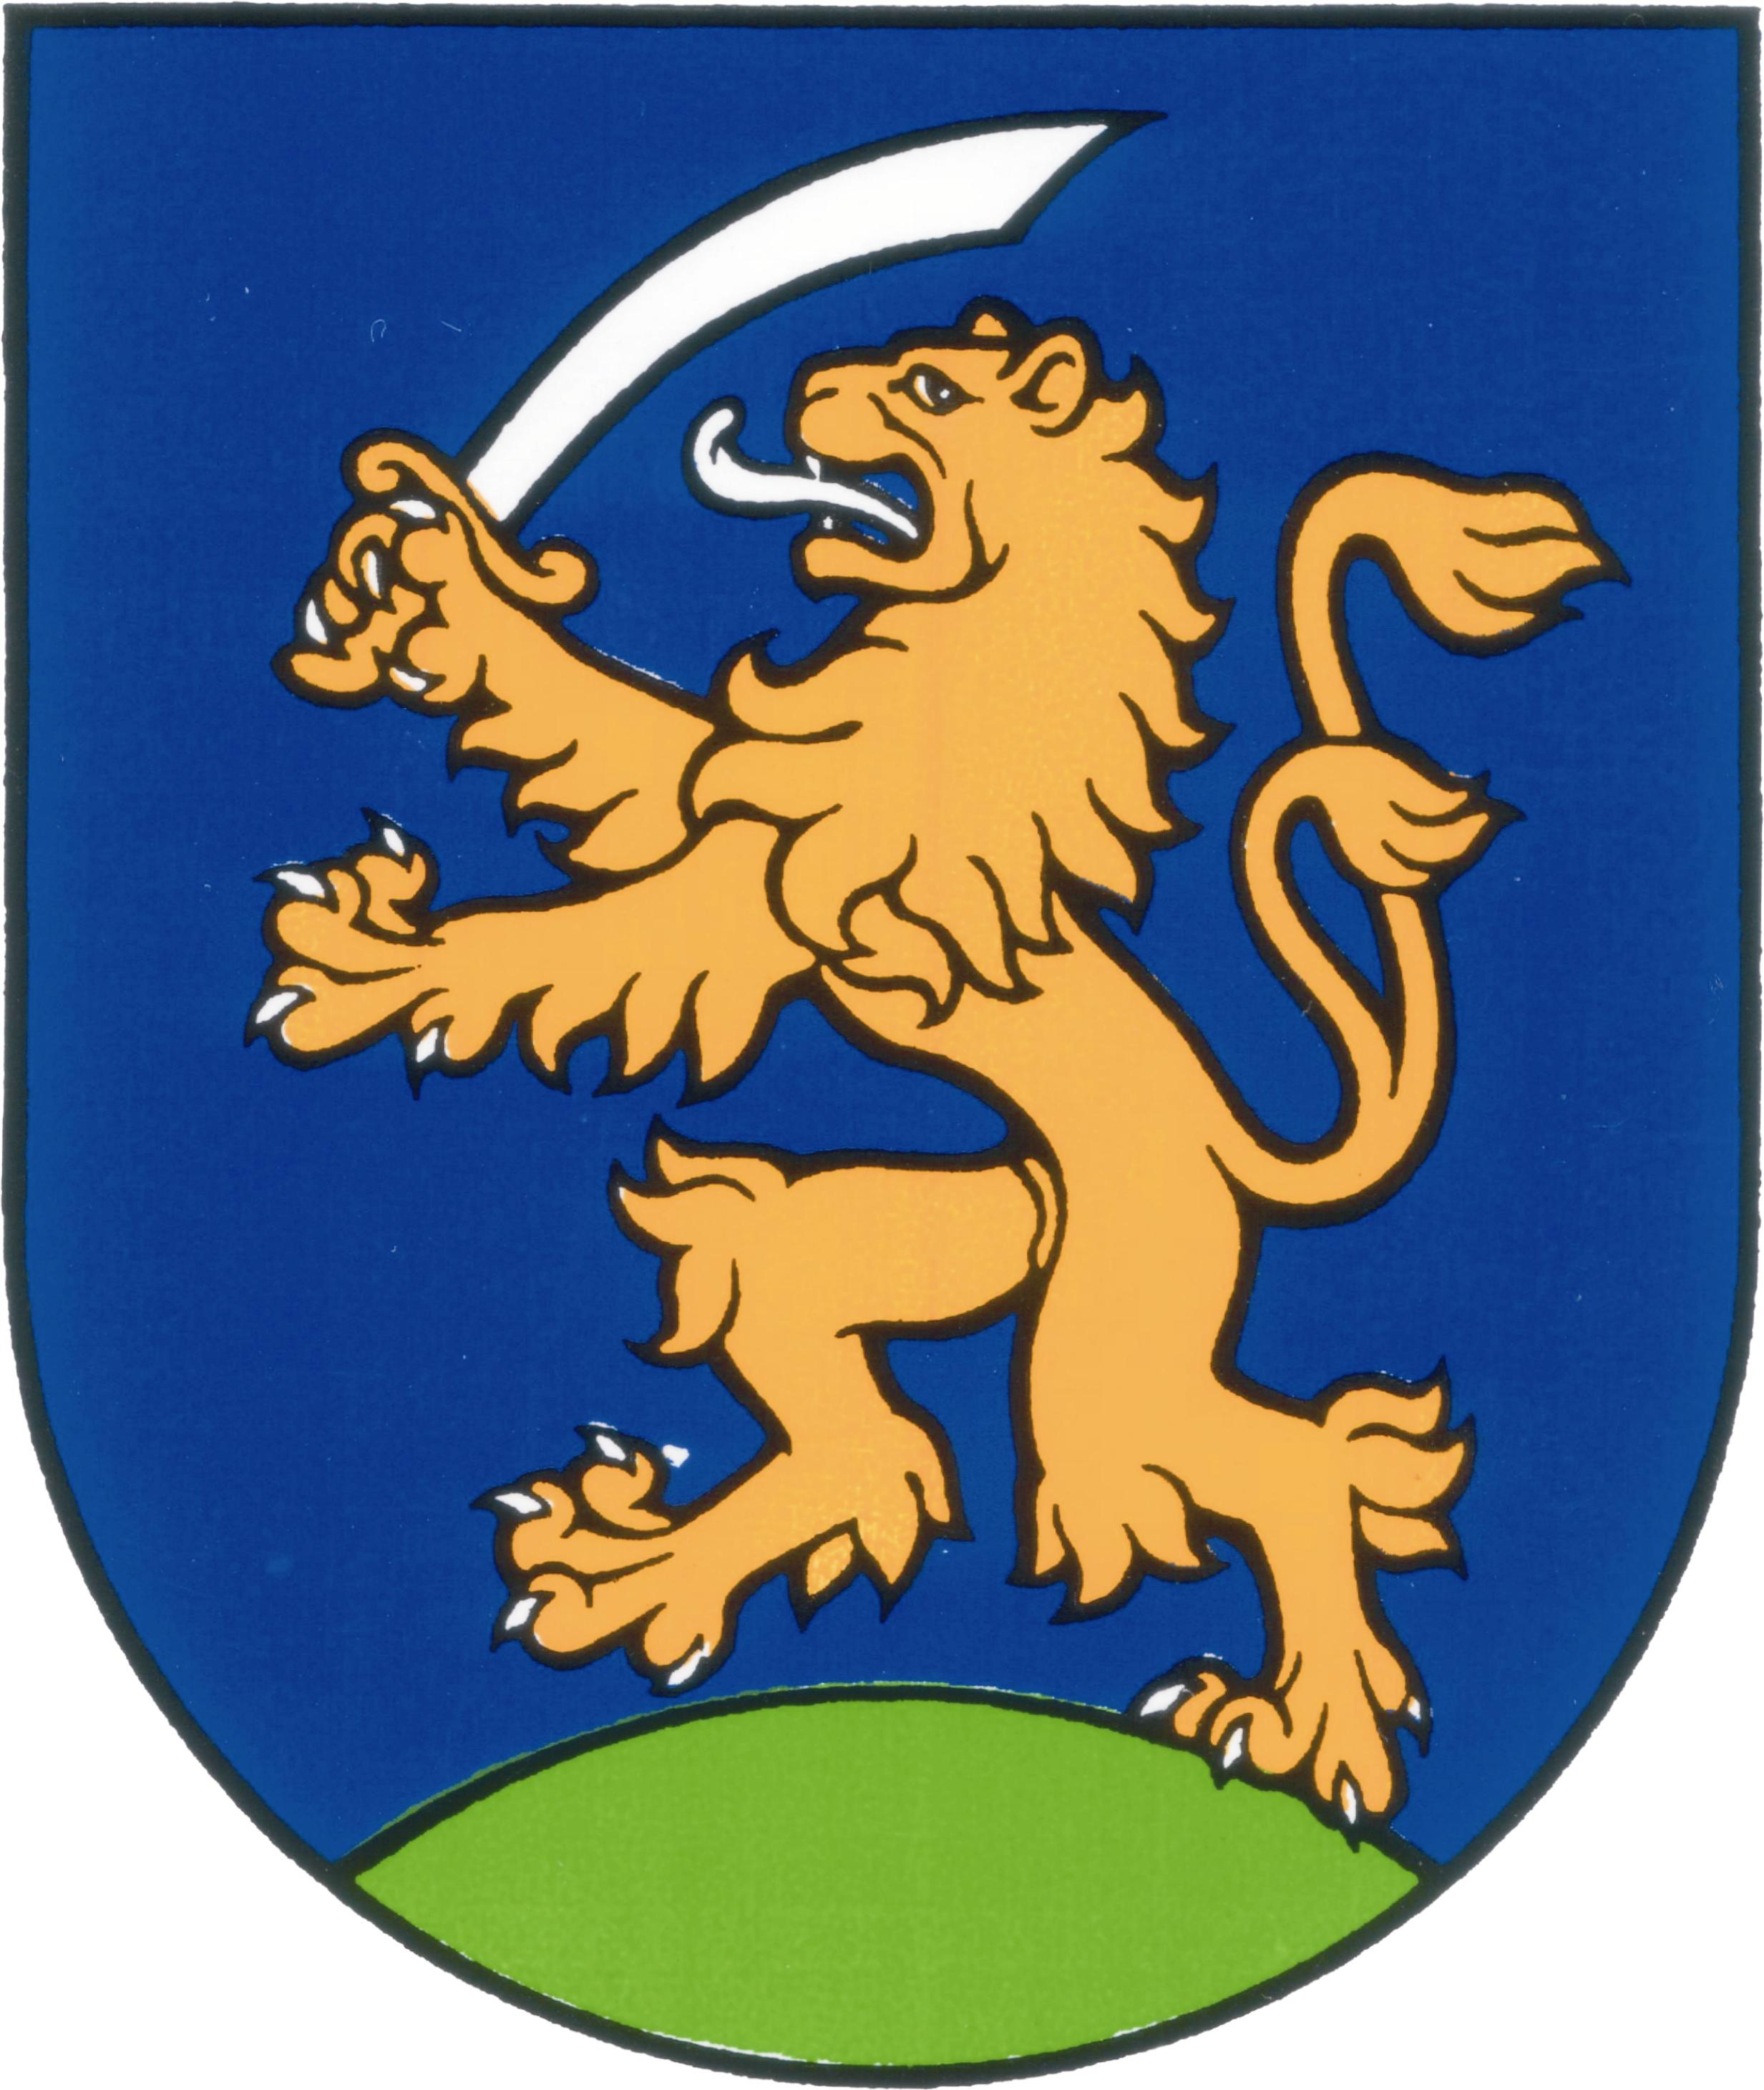

UZNESENIA č. 243 - 267
zo zasadnutia miestneho zastupiteľstva MČ Bratislava – Rusovce
dňa 15. 12. 2016

Program:

- Kontrola plnenia uznesení a informatívne materiály
  - Uzn. č. 243/2016

- Návrh na úpravu rozpočtu príjmov a výdavkov č. 3 ZŠ s MŠ Vývojová 228 Bratislava – Rusovce na rok 2016
  - Uzn. č. 244/2016

- Návrh rozpočtu príjmov a výdavkov ZŠ s MŠ Vývojová 228 Bratislava – Rusovce na roky 2017 -2019
  - Uzn. č. 245/2016

- Návrh na zmenu rozpočtu Ruseko m. p. na rok 2016
  - Uzn. č. 246/2016

- Návrh rozpočtu príjmov a výdavkov m. p. Ruseko. na rok 2017
  - Uzn. č. 247/2016

- Žiadosť o poskytnutie dotácie na rok 2017 pre MFK Bratislava - Rusovce
  - Uzn. č. 248/2016

- Žiadosť o poskytnutie dotácie na rok 2017 pre Detský folklórny súbor Gerulata
  - Uzn. č. 249/2016

- Žiadosť o poskytnutie dotácie na rok 2017 pre DHZ Bratislava - Rusovce
  - Uzn. č. 250/2016

- Žiadosť o poskytnutie dotácie na rok 2017 pre OZ VITUS
  - Uzn. č. 251/2016

- Návrh rozpočtu MČ Bratislava – Rusovce na rok 2017
  - Uzn. č. 252/2016

- Zmena rozpočtu MČ Bratislava – Rusovce na r. 2016
  - Uzn. č. 253/2016

- Návrh Všeobecne záväzné nariadenie MČ Bratislava-Rusovce č. ..... /2016 o určení školského obvodu Základnej školy s materskou školou Vývojová 228 Bratislava-Rusovce
  - Uzn. č. 254/2016

- Schválenie výšky nájomného za prenájom pozemkov vo vlastníctve alebo v správe mestskej časti Bratislava-Rusovce
  - Uzn. č. 255/2016

- Predĺženie prenájmu rodinného domu, zapísaného na LV 539, parc. č. 1083, zastavané plochy a nádvoria – výmera 411 m² a rodinný dom so súpisným číslom 18 na vyššie uvedenej parcele, k.ú. Rusovce Ide Vargovej, Balkánska 18/36, Bratislava, na neurčito, ako prípad hodný osobitného zreteľa
  - Uzn. č. 256/2016

- Návrh na uzatvorenie dodatku k nájomnej zmluve na zmenu výmery prenajatých pozemkov a zosúladenie skutočného stavu so stavom uvedeným v zmluve o nájme pozemkov zo dňa 12.1.2010 pre pozemky registra C KN par. č. 122 – zastavané plochy a nádvoria s výmerou 408 m², par. č. 123 – záhrady s výmerou 420 m², par. č. 124 – zastavané plochy a nádvoria s výmerou 1417 m² a pozemku par. č. 125 – zastavané plochy a nádvoria s výmerou 249 m², katastrálne územie Rusovce, ako prípad hodný osobitného zreteľa v súlade so zákonom č. 138/1991 Zb. v znení neskorších predpisov
  - Uzn. č. 257/2016

- Prenájom časti nebytových priestorov, nachádzajúcich sa v objekte na Balkánskej ul. č. 279/49, na pozemku KN – C, parc. č. 985, k. ú. Rusovce
  - Uzn. č. 258/2016

- Prenájom nebytových priestorov – ambulancie v budove Zdravotného strediska Rusovce, stojacej na pozemku parc. č. 965/2, k. ú. Rusovce, ako prípad hodný osobitného zreteľa
  - Uzn. č. 259/2016

- Návrh na spolufinancovanie projektu obnovy NKP Dom s hypocaustom v Rusovciach v roku 2017
  - Uzn. č. 260/2016

- Návrh Plánu kontrolnej činnosti miestneho kontrolóra na I. polrok 2017
  - Uzn. č. 261/2016

- Správa o výsledku finančnej kontroly dodržiavania všeobecne záväzných právnych predpisov, všeobecne záväzných nariadení mestskej časti a interných predpisov mestskej časti Bratislava – Rusovce a kontrola plnenia ďalších úloh ustanovených osobitnými predpismi v agende vybavovania sťažností a petícií určenými pre mestskú časť Bratislava – Rusovce za II. polrok 2016
  - Uzn. č. 262/2016

- Návrh Dodatku Štatútu hl. mesta SR o dočasnom parkovaní motorových vozidiel na vymedzených úsekoch komunikácií na území hl. m. SR Bratislavy, výške úhrady za dočasné parkovanie MV, spôsobe úhrady a preukázania jej zaplatenia
  - Uzn. č. 263/2016

- Návrh na priznanie odmeny miestnemu kontrolórovi MČ Bratislava-Rusovce za II. polrok roku 2016
  - Uzn. č. 264/2016

- Návrh na priznanie odmeny zástupcovi starostu MČ Bratislava-Rusovce za II. polrok roku 2016
  - Uzn. č. 265/2016

- Podpora projektu Národného centra rýchlostnej kanoistiky a veslovania v areáli Zemníka, k.ú. Jarovce
  - Uzn. č. 266/2016

- Návrh na predĺženie nájomných zmlúv na pozemok registra E KN par. číslo 288 výmere 856 m², katastrálne územie Rusovce, v podiele 11/20-tin k celku a podielu 6/20-tin k celku ako prípad hodný osobitného zreteľa
  - Uzn. č. 267/2016

Kontrola plnenia uznesení a informatívne materiály

Uznesenie č. 243
zo dňa 15. 12. 2016

Miestne zastupiteľstvo
berie na vedomie správu o plnení uznesení k 15. decembru 2016 a informatívnych materiáloch

Návrh na úpravu rozpočtu príjmov a výdavkov č. 3 ZŠ s MŠ Vývojová 228 Bratislava – Rusovce na rok 2016

Uznesenie č. 244
zo dňa 15. 12. 2016

Miestne zastupiteľstvo
schvaľuje predloženú úpravu rozpočtu č. 3 ZŠ s MŠ Vývojová 228 Bratislava – Rusovce na rok 2016

Návrh rozpočtu príjmov a výdavkov ZŠ s MŠ Vývojová 228 Bratislava – Rusovce na roky 2017 -2019

Uznesenie č. 245
zo dňa 15. 12. 2016

Miestne zastupiteľstvo
schvaľuje predložený návrh rozpočtu ZŠ s MŠ Vývojová 228 Bratislava – Rusovce na roky 2017 – 2019

Návrh na zmenu rozpočtu Ruseko m. p. na rok 2016

Uznesenie č. 246
zo dňa 15. 12. 2016

Miestne zastupiteľstvo
schvaľuje zmenu rozpočtu Ruseko m.p. na rok 2016

Návrh rozpočtu príjmov a výdavkov RUSEKO m.p. na rok 2017

Uznesenie č. 247
zo dňa 15. 12. 2016

Miestne zastupiteľstvo
schvaľuje návrh rozpočtu príjmov a výdavkov RUSEKO m.p. na rok 2017
Žiadosť o poskytnutie dotácie na rok 2017 pre MFK Bratislava - Rusovce

Uznesenie č. 248
zo dňa 15. 12. 2016

Miestne zastupiteľstvo
schvaľuje finančný príspevok na rok 2017 pre MFK Bratislava – Rusovce, Balkánska 101,
851 10 Bratislava vo výške 9.700,-€ na športové činnosti občanov mestskej časti Bratislava – Rusovce

Žiadosť o poskytnutie dotácie na rok 2017 pre Detský folklórny súbor Gerulata

Uznesenie č. 249
zo dňa 15. 12. 2016

Miestne zastupiteľstvo
schvaľuje finančný príspevok na rok 2017 pre Detský folklórny súbor GERULATA Bratislava – Rusovce, Balkánska 102, 851 10 Bratislava vo výške 3.000,-€ na tanečné aktivity a príslušné vybavenie

Žiadosť o poskytnutie dotácie na rok 2017 pre DHZ Bratislava - Rusovce

Uznesenie č. 250
zo dňa 15. 12. 2016

Miestne zastupiteľstvo
schvaľuje finančný príspevok na rok 2017 pre DHZ Bratislava – Rusovce vo výške 100,- € činnosť dobrovoľného hasičského zboru (materiálové vybavenie, pohonné hmoty, súťaže)

Žiadosť o poskytnutie dotácie na rok 2017 pre OZ VITUS

Uznesenie č. 251
zo dňa 15. 12. 2016

Miestne zastupiteľstvo
schvaľuje finančný príspevok na rok 2017 pre OZ VITUS, Gerulatská 63, 851 10 Bratislava, vo výške 950,-€ na stretnutia detí a mládeže Rusoviec

Návrh rozpočtu MČ Bratislava – Rusovce na rok 2017

Uznesenie č. 252
zo dňa 15. 12. 2016

Miestne zastupiteľstvo
- Berie na vedomie odborné stanovisko miestneho kontrolóra mestskej časti Bratislava- Rusovce k návrhu rozpočtu mestskej časti Bratislava - Rusovce na rok 2017 a prognóze na roky 2018 a 2019 bez pripomienok
- Schvaľuje návrh programového rozpočtu MČ Bratislava – Rusovce na rok 2017 podľa priložených tabuľkových príloh, s celkovými príjmami 2 332 720,- €, s bežnými príjmami 1 914 330,- €, s kapitálovými príjmami 418 390,- € ( z toho 220 000,- EUR ako finančné operácie) a s celkovými výdavkami 2 332 720,- €, s bežnými výdavkami 1 914 330,- €, s kapitálovými výdavkami 418 390,- € ( z toho 71 730,- € ako finančné operácie) a prognózy rozpočtu MČ Bratislava – Rusovce na roky 2018 a 2019 podľa priloženej tabuľkovej prílohy.
- Poveruje starostu MČ Bratislava - Rusovce v zmysle § 11 ods. 4 zákona obecnom zriadení č. 369/1990 Z.z. v znení neskorších predpisov, aby v prípade potreby uskutočnil zmeny rozpočtu vo výške + - 10% z danej položky rozpočtu.
- Schvaľuje zastavenie vyplácania základných odmien poslancom v zmysle uznesenia
č. 6 zo dňa 4.12.2014 s účinnosťou od 1.1.2017 do konca roka 2018.
Tabuľkové prílohy tvoria prílohu uznesenia a nachádzajú sa v materiáloch k tomuto bodu rokovania.

Zmena rozpočtu MČ Bratislava – Rusovce na r. 2016

Uznesenie č. 253
zo dňa 15. 12. 2016

Miestne zastupiteľstvo
schvaľuje zmenu rozpočtu MČ Bratislava – Rusovce na rok 2016 podľa priloženej tabuľkovej prílohy s celkovými príjmami 2 235 570,- EUR, s bežnými príjmami 1 842 560,- EUR, s kapitálovými príjmami 393 010,- EUR ( z toho 263 310,- EUR ako finančné operácie) a s celkovými výdavkami 2 235 570,- EUR, s bežnými výdavkami 1 837 270,- EUR, s kapitálovými výdavkami 398 300,- EUR ( z toho 72 270,- EUR ako finančné operácie) . Schodok kapitálového rozpočtu vo výške 5 290,- EUR je krytý bežnými príjmami.
Tabuľkové prílohy tvoria prílohu uznesenia a nachádzajú sa v materiáloch k tomuto bodu rokovania.

Návrh Všeobecne záväzné nariadenie MČ Bratislava-Rusovce č. 7/2016 o určení školského obvodu Základnej školy s materskou školou Vývojová 228 Bratislava-Rusovce

Uznesenie č. 254
zo dňa 15. 12. 2016

Miestne zastupiteľstvo
A/ ruší VZN mestskej časti Bratislava-Rusovce č. 2/2004 o určení školského obvodu Bratislava-Rusovce a Bratislava-Čunovo, ktoré bolo schválené uznesením MZ č. 22/2004 a právoplatným sa stalo 21.10.2004, k termínu 31.12.2016

B/ schvaľuje Všeobecne záväzné nariadenie mestskej časti Bratislava-Rusovce č.7/2016 o určení školského obvodu Základnej školy s materskou školou Vývojová 228 Bratislava-Rusovce, s účinnosťou od 1.1.2017

Schválenie výšky nájomného za prenájom pozemkov vo vlastníctve alebo v správe mestskej časti Bratislava-Rusovce

Uznesenie č. 255
zo dňa 15. 12. 2016

Miestne zastupiteľstvo
- ruší uznesenie číslo 101 zo dňa 18.10.2007

- ruší uznesenie číslo 59 zo dňa 24.5.2011

- schvaľuje výšku ceny nájomného za prenájom pozemkov, ktoré sa nachádzajú v katastrálnom území Rusovce a sú vo vlastníctve alebo v správe mestskej časti Bratislava-Rusovce so začiatkom od 01.01.2017 nasledovne:

- pre účely záhrada, ostatná plocha, zastavané plochy a nádvoria
od 1 m² do 10 m² 20 €/rok bez ohľadu na výmeru
nad 11 m² 20 € + 1 €/m²/rok

- pre pozemok zastavaný stavbou
od 1 m² do 10 m² 10 €/rok bez ohľadu na výmeru
nad 11 m² 10 € + 0,20 €/m²/rok

Predĺženie prenájmu rodinného domu, zapísaného na LV 539, parc. č. 1083, zastavané plochy a nádvoria – výmera 411 m² a rodinný dom so súpisným číslom 18 na vyššie uvedenej parcele, k.ú. Rusovce Ide Vargovej, Balkánska 18/36, Bratislava, na neurčito, ako prípad hodný osobitného zreteľa

Uznesenie č. 256
zo dňa15. 12. 2016

Miestne zastupiteľstvo
schvaľuje predĺženie prenájmu rodinného domu, zapísaného na LV 539, parc. č. 1083, zastavané plochy a nádvoria – výmera 411 m² a rodinný dom so súpisným číslom 18 na vyššie uvedenej parcele, k.ú. Rusovce Ide Vargovej, Balkánska 18/36, Bratislava, na neurčito, s nájomným vo výške 77,08 € mesačne v súlade so zákonom č. 138/1991 Zb. o majetku obcí, § 9a ako prípad hodný osobitného zreteľa

Návrh na uzatvorenie dodatku k nájomnej zmluve na zmenu výmery prenajatých pozemkov a zosúladenie skutočného stavu so stavom uvedeným v zmluve o nájme pozemkov zo dňa 12.1.2010 pre pozemky registra C KN par. č. 122 – zastavané plochy a nádvoria s výmerou 408 m², par. č. 123 – záhrady s výmerou 420 m², par. č. 124 – zastavané plochy a nádvoria s výmerou 1417 m² a pozemku par. č. 125 – zastavané plochy a nádvoria s výmerou 249 m², katastrálne územie Rusovce, ako prípad hodný osobitného zreteľa v súlade so zákonom č. 138/1991 Zb. v znení neskorších predpisov

Uznesenie č. 257
zo dňa 15. 12. 2016

Miestne zastupiteľstvo
schvaľuje uzatvorenie dodatku k nájomnej zmluve zo dňa 12.1.2010 na dlhodobý prenájom pozemkov registra C KN par. č. 122/3 – zastavané plochy a nádvoria s výmerou 389 m², časť pozemku par. č. 123 – záhrady s výmerou 416,75 m², par. č. 124/12 – zastavané plochy a nádvoria s výmerou 12 m², časť pozemku 124/13 – zastavané plochy a nádvoria s výmerou 1126 m², par. č. 125 – zastavané plochy a nádvoria s výmerou 249 m², katastrálne územie Rusovce, spolu vo výmere 2 192,75 m² s nájomcom Mirkom Berrettinim, Maďarská ul. 597/27, 851 10 Bratislava, vo výške nájomného stanoveného uznesením číslo 331 zo dňa 4.8.2009 vo výške 1,10 €/m²/rok od 01.01.2017.

Prenájom časti nebytových priestorov, nachádzajúcich sa v objekte na Balkánskej ul. č. 279/49, na pozemku KN – C, parc. č. 985, k. ú. Rusovce

Uznesenie č. 258
zo dňa 15. 12. 2016

Miestne zastupiteľstvo
schvaľuje prenájom časti nebytových priestorov o rozlohe 40 m² nachádzajúcich sa v objekte na Balkánskej ul. 279/49, na pozemku reg. KN-C, parc. č. 985, k. ú. Rusovce, spoločnosti ŠEDIVÁ s.r.o., zastúpenej Ing. Janou Šedivou, so sídlom Ilýrska ul. 2/A, Bratislava, IČO: 35 719 249, za účelom skladovania kvetináčov a predmetov súvisiacich s podnikateľskou činnosťou spoločnosti, za cenu nájmu 49,80 €/m²/rok na dobu 2 rokov zo začiatkom od 1.1.2017. Nebytový priestor sa prenajíma ako prípad hodný osobitného zreteľa v zmysle zákona č. 138/1991 Zb. o majetku obcí v znení neskorších zmien a doplnkov

Prenájom nebytových priestorov – ambulancie v budove Zdravotného strediska Rusovce, stojacej na pozemku parc. č. 965/2, k. ú. Rusovce, ako prípad hodný osobitného zreteľa

Uznesenie č. 259
zo dňa 15. 12. 2016

Miestne zastupiteľstvo
schvaľuje prenájom nebytových priestorov v budove Zdravotného strediska Rusovce, stojacej na parc. č. 965/2, k. ú. Rusovce, MUDr. Michaele Fajtovej, MPH, Balkánska 53, 851 10 Bratislava, a to 35 % z miestností č. 1, 2, 3, 4, a 100% z miestností č. 30, 31, 32, čo predstavuje celkovú prenajatú plochu vo výmere 82 m², za účelom prevádzky zdravotníckeho zariadenia ambulantnej starostlivosti – všeobecný lekár pre dospelých, za cenu prenájmu 21,- €/m²/rok + spotrebu energií, na dobu 5 rokov zo začiatkom od 1.1.2017, ako prípad hodný osobitného zreteľa v zmysle zákona č. 138/1991 Zb. o majetku obcí v znení neskorších zmien a doplnkov

Návrh na spolufinancovanie projektu obnovy NKP Dom s hypocaustom v Rusovciach v roku 2017

Uznesenie č. 260
zo dňa 15. 12. 2016

Miestne zastupiteľstvo
schvaľuje spolufinancovanie projektu obnovy národnej kultúrnej pamiatky s názvom „NKP Dom s hypocaustom, č. ÚZPF 11422/1, Irkutská ul., 851 10 Bratislava, tretia etapa obnovy“, podaného na MK SR na rok 2017, vo výške 5 % z celkových nákladov, vo výške 1 093,85 €

Návrh Plánu kontrolnej činnosti miestneho kontrolóra na I. polrok 2017

Uznesenie č. 261
zo dňa 15. 12. 2016

Miestne zastupiteľstvo
schvaľuje plán kontrolnej činnosti miestneho kontrolóra mestskej časti Bratislava-Rusovce na I. polrok 2017

Správa o výsledku finančnej kontroly dodržiavania všeobecne záväzných právnych predpisov, všeobecne záväzných nariadení mestskej časti a interných predpisov mestskej časti Bratislava – Rusovce a kontrola plnenia ďalších úloh ustanovených osobitnými predpismi v agende vybavovania sťažností a petícií určenými pre mestskú časť Bratislava – Rusovce za II. polrok 2016

Uznesenie č. 262
zo dňa 15. 12. 2016

Miestne zastupiteľstvo
berie na vedomie správu o kontrole dodržiavania všeobecne záväzných právnych predpisov, všeobecne záväzných nariadení mestskej časti a interných predpisov mestskej časti Bratislava- Rusovce v agende vybavovania sťažností a petícií doručených na mestskú časť v druhom polroku 2016

Návrh Dodatku Štatútu hl. mesta SR o dočasnom parkovaní motorových vozidiel na vymedzených úsekoch komunikácií na území hl. m. SR Bratislavy, výške úhrady za dočasné parkovanie MV, spôsobe úhrady a preukázania jej zaplatenia

Uznesenie č. 263
zo dňa 15. 12. 2016

Miestne zastupiteľstvo
súhlasí s predloženým návrhom Dodatku Štatútu hl. mesta SR o dočasnom parkovaní motorových vozidiel na vymedzených úsekoch komunikácií na území hl. m. SR Bratislavy, výške úhrady za dočasné parkovanie MV, spôsobe úhrady a preukázania jej zaplatenia

Návrh na priznanie odmeny miestnemu kontrolórovi MČ Bratislava-Rusovce
za II. polrok roku 2016

Uznesenie č. 264
zo dňa 15. 12. 2016

Miestne zastupiteľstvo
schvaľuje odmenu pre miestneho kontrolóra MČ Bratislava-Rusovce z vyplatených platov kontrolóra v druhom polroku 2016 vo výške 30%

Návrh na priznanie odmeny zástupcovi starostu MČ Bratislava-Rusovce za II. polrok roku 2016

Uznesenie č. 265
zo dňa 15. 12. 2016

Miestne zastupiteľstvo
schvaľuje odmenu zástupcovi starostu MČ Bratislava-Rusovce zo schválených odmien vyplatených v druhom polroku 2016 vo výške 50%

Podpora projektu Národného centra rýchlostnej kanoistiky a veslovania v areáli Zemníka, k. ú. Jarovce

Uznesenie č. 266
zo dňa 15. 12. 2016

Miestne zastupiteľstvo
vyjadruje podporu projektu Národného centra rýchlostnej kanoistiky a veslovania v areáli Zemníka, k. ú. Jarovce

Návrh na predĺženie nájomných zmlúv na pozemok registra E KN par. číslo 288 výmere 856 m², katastrálne územie Rusovce, v podiele 11/20-tin k celku a podielu 6/20-tin k celku ako prípad hodný osobitného zreteľa
---------------------------------------------------------------------------------------------------------------------------
Uznesenie č. 267
zo dňa 15. 12. 2016

Miestne zastupiteľstvo
schvaľuje

A/ predĺženie nájomnej zmluvy číslo 18160002/2014, uzatvorenej medzi prenajímateľom Alojzom Krennom a nájomcom mestská časť Bratislava-Rusovce na prenájom pozemku registra E KN par. č. 288 vo výmere 856 m², list vlastníctva číslo 2082, katastrálne územie Rusovce v podiele 11/20-tin k celku, na obdobie 2 rokov so začiatkom od 01.01.2017 za cenu nájmu podľa nájomnej zmluvy platnej do 31.12.2016, t. j. 0,83 €/m²/rok

B/ predĺženie nájomnej zmluvy číslo 18160003/2014, uzatvorenej medzi prenajímateľom Johannom Krennom a nájomcom mestská časť Bratislava-Rusovce na prenájom pozemku registra E KN par. č. 288 vo výmere 856 m², list vlastníctva číslo 2082, katastrálne územie Rusovce v podiel 6/20-tin k celku, na obdobie 2 rokov so začiatkom od 01.01.2017 za cenu nájmu podľa nájomnej zmluvy platnej do 31.12.2016, t. j. 0,83,-€/m²/rok

Zapísala: Mária Jajcajová
V Bratislave dňa 20.12.2016

Dušan Antoš
starosta

